**Jobsheet 8**

Percobaan 3

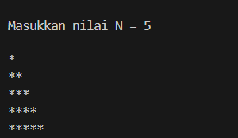

Pertanyaan:

1. Tidak sama pada awalnya
2. Diberi syout

Percobaan 4

